Waar, wanneer en hoe kan uw kind ingeschreven worden?
Wij willen jullie hierbij uitnodigen naar onze contactavond te komen. We geven een korte info over de aanpak en hoe u kunt inschrijven. Hier kunnen wij al uw vragen beantwoorden.

Als ouder meewerken?
We appreciëren alle hulp en medewerking. Mocht u af en toe tijd vinden om te helpen bij een korte of langere activiteit, dan bent u zeker welkom in de ploeg van de vrijwilligers. Vele handen maken het werk licht in de vormselcatechese. Wij zullen u graag te woord staan.

Vormselleeftijd ?
De vormselleeftijd in onze pastorale eenheid is 12 jaar, het vormsel wordt meestal gedaan in het 6de leerjaar.

Wanneer u zich aanmeldt via mail ontvangt u hiervoor een uitnodiging per mail.
hildevmh@gmail.com

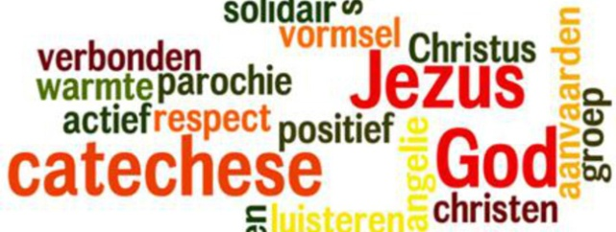

Pastoor :
Guy Claus
Verantwoordelijke vormselcatechese:
Hilde Vanmeirhaeghe
Catechisten:
Veerle Duchou
Marleen Bracke
Ria Coryn

Vormsel 2023
Sint Amandus Eke

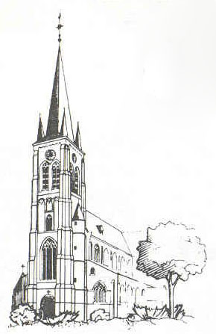

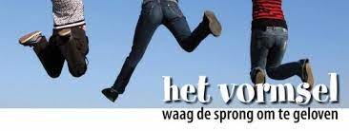

Beste jongeren, beste ouders ,
Willen jullie graag dat jullie kind volgend jaar gevormd wordt? Dan moet jullie kind daarvoor ingeschreven worden.
Het vormsel is “geen verplichting”, maar een vrije keuze!
Wij doen daarom graag een beroep op jullie verantwoordelijkheid.
Deze folder kan jullie alvast helpen om een beslissing te nemen waar jullie helemaal achter kunnen staan. Wij zouden jullie van harte willen uitnodigen om samen met ons op weg te gaan naar het vormsel van uw dochter of zoon.
Waarom kiezen voor vormselcatechese? Wanneer jullie dochter of zoon gedoopt werd, hebben jullie daarmee de wens uitgedrukt dat zij of hij zou opgroeien in het spoor van Jezus. Nu komen jullie voor een nieuwe keuze te staan: willen wij samen verder groeien in geloof en ontdekken wat Jezus’ boodschap vandaag voor ons kan betekenen? Het is hierbij heel belangrijk dat jullie dochter of zoon ook “zelf” en “mee” kiest voor de vormselcatechese.
Graag willen we van de tijd naar het vormsel iets bijzonders maken. We hopen dat wie meedoet, een positieve ervaring kan beleven in een toffe groep en we hopen samen waardevolle momenten en inzichten te delen en te beleven.
Wat houdt deze voorbereidingsperiode in? Gedurende de bijeenkomsten, activiteiten en vieringen groeien we samen in geloof en maken we dieper kennis met Jezus. Wij leren gevoelig te worden voor tekenen en sporen van Gods aanwezigheid in deze wereld. Op speelse, creatieve en sociale wijze proberen we deze jongeren wegwijs te maken doorheen onze thema’s en gaan met hen op zoektocht naar Gods liefde. Enkele activiteiten: • thematocht• sacramenten : eucharistie , doopsel en vormsel • activiteiten rond welzijnszorg en broederlijk delen • vieringen

Wat betekent het vormsel eigenlijk?
Gods geest en inspiratie maakt mensen sterk om mee te bouwen aan een wereld naar Zijn hart: een wereld van liefde, vrede en gerechtigheid voor alle mensen. Jullie kind wordt op die dag bevestigd in haar of zijn keuze om te horen tot de vriendengroep van Jezus en om zo te proberen leven naar zijn voorbeeld. Het vormsel is dus geen eindpunt, maar een groeimoment in hun geloofsleven. Willen jullie samen met jullie kind meestappen in ons vormselavontuur, zie keerzijde voor infodata en plaats .
Goed te om weten:
• We rekenen op een 100% inzet van ouders en jongeren!
• Bij de inschrijving zal u gevraagd worden naar de parochie en datum van het doopsel (staat in trouwboekje)
• Er zal een financiële bijdrage worden gevraagd voor de werking: 30€. Bedrag te betalen bij inschrijving.
• Iedereen moet de kans krijgen om zijn vormsel te kunnen doen. Mocht de financiële bijdrage een probleem zijn, neem dan zeker contact op met een van de begeleiders tijdens de inschrijving.

